

**PRACTICA DE LABORATORIO N° 2**

**Profesor :** Rubén Cerda García **Duración** : 90 Minutos

**Ciclo :** 2021-1

|  |  |
| --- | --- |
| **Apellidos y Nombres: Ivan Joseph Gamboa Sánchez** | **Fecha: 17/06/2021** |
| **Código: 201822481** | **Nota:** |

|  |
| --- |
| **PARTE I: (6 ptos.)** |

Ingresar a la página:

1. <https://www.demoblaze.com/index.html>
2. Desarrolle los siguientes Casos de Prueba:

* Creación de usuario:

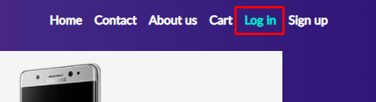

* Agregar Productos de cada categoria:

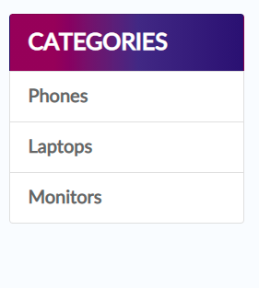

* Para cada producto seleccionado añadir al carrito compras,al menos 9 productos de diferencias categorías, hasta el pago del producto.

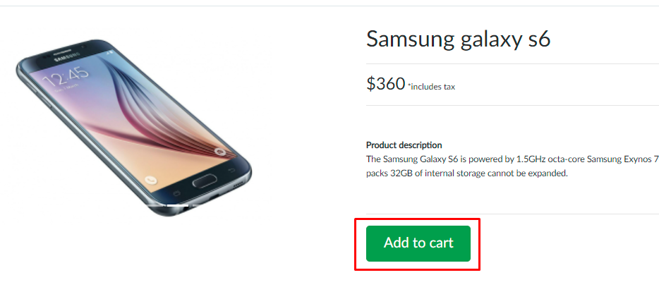

En CART confirmar la compra:

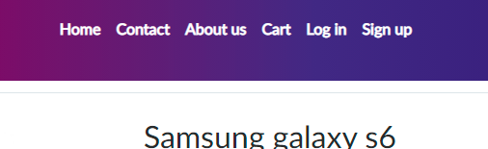

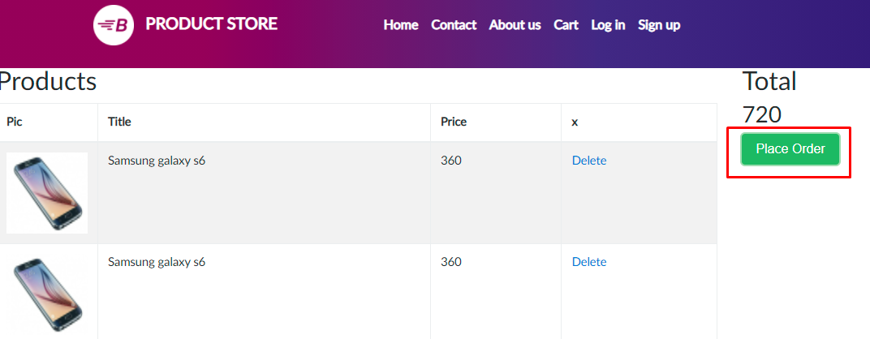

Realizar el pago PURCHASE

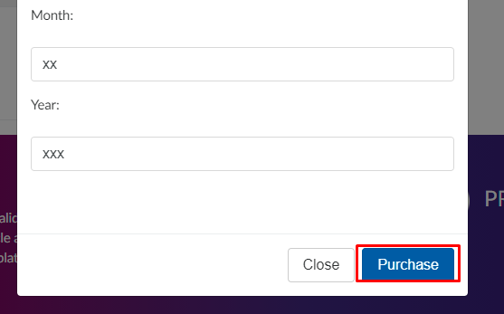

Se pide lo siguiente:

* Los casos de prueba con el formato adecuado
* Automatiza los casos de prueba en Selenium

|  |  |  |  |  |
| --- | --- | --- | --- | --- |
| **CP01: Registro exitoso del cliente** | | | | |
| **Descripción** | **Se hace el registro de un nuevo Cliente** | | | |
| **PASOS** | | **DATOS** | **RESULTADO ESPERADO** | **ID** |
| 1 | Ingresar a la página:  <https://www.demoblaze.com/index.html> |  | El sistema muestra la pantalla principal de la página PRODUCT STORE |  |
| 2 | Seleccionar el botón de "Sign Up" |  | Se muestra un formulario de Sign up |  |
| 3 | Ingresar el username del cliente en el campo de Username | alumno |  |  |
| 4 | Ingresar el password del cliente en el campo de Password | alumno |  |  |
| 5 | Hacer click en el botón "Sign up" |  | Se mostrará el mensaje del registro exitoso: “Sign up successful.” |  |
| 6 | Hacer click en el botón "Aceptar" del mensaje |  | El sistema muestra la pantalla principal de la página PRODUCT STORE. |  |

|  |  |  |  |  |
| --- | --- | --- | --- | --- |
| **CP02: Login exitoso del cliente** | | | | |
| **Descripción** | **Se hace el login exitoso del Cliente** | | | |
| **PASOS** | | **DATOS** | **RESULTADO ESPERADO** | **ID** |
| 1 | Ejecutar caso de prueba CP01 |  | El sistema muestra la pantalla principal de la página PRODUCT STORE |  |
| 2 | Seleccionar el botón de "Log in" |  | Se muestra un formulario de Log in |  |
| 3 | Ingresar el username del cliente en el campo de Username | alumno |  |  |
| 4 | Ingresar el password del cliente en el campo de Password | alumno |  |  |
| 5 | Hacer click en el botón "Log in" |  | El sistema muestra la pantalla principal de la página PRODUCT STORE con el cliente logueado |  |

|  |  |  |  |  |
| --- | --- | --- | --- | --- |
| **CP03: Login fallido del cliente** | | | | |
| **Descripción** | **El cliente no se puede loguear por contraseña incorrecta** | | | |
| **PASOS** | | **DATOS** | **RESULTADO ESPERADO** | **ID** |
| 1 | Ejecutar caso de prueba CP01 |  | El sistema muestra la pantalla principal de la página PRODUCT STORE |  |
| 2 | Seleccionar el botón de "Log in" |  | Se muestra un formulario de Log in |  |
| 3 | Ingresar el username del cliente en el campo de Username | alumno |  |  |
| 4 | Ingresar el password del cliente en el campo de Password | profesor |  |  |
| 5 | Hacer click en el botón "Log in" |  | El sistema muestra el mensaje “Wrong password” |  |
| 6 | Hacer click en el botón “Aceptar” del mensaje |  |  |  |
| 7 | Ingresar nuevamente la contraseña | alumno |  |  |
| 8 | Hacer click en el botón "Log in" |  | El sistema muestra la pantalla principal de la página PRODUCT STORE con el cliente logueado |  |

|  |  |  |  |  |
| --- | --- | --- | --- | --- |
| **CP04: Registro fallido del cliente por usuario repetido** | | | | |
| **Descripción** | **El registro del cliente falla, ya que el usuario está repetido.** | | | |
| **PASOS** | | **DATOS** | **RESULTADO ESPERADO** | **ID** |
| 1 | Ejecutar caso de prueba CP001 |  |  |  |
| 2 | Seleccionar el botón de "Sign Up" |  | Se muestra un formulario de Sign up |  |
| 3 | Ingresar el username del cliente en el campo de Username | alumno |  |  |
| 4 | Ingresar el password del cliente en el campo de Password | 123 |  |  |
| 5 | Hacer click en el botón "Sign up" |  | Se muestra el mensaje: “This user already exist” |  |
| 6 | Hacer click en el botón "Aceptar" del mensaje |  | El sistema regresa al formulario Sign up |  |
| 7 | Ingresar un username diferente en el campo “Username” | alumno1 |  |  |
| 8 | Hacer click en el botón "Sign up" |  | Se mostrará el mensaje del registro exitoso: “Sign up successful.” | 5 |
| 9 | Hacer click en el botón "Aceptar" del mensaje |  | El sistema muestra la pantalla principal de la página PRODUCT STORE. | 6 |

|  |  |  |  |  |
| --- | --- | --- | --- | --- |
| **CP05: Agregar un  producto al carrito de compras de manera exitosa** | | | | |
| **Descripción** | **Se agrega una laptop en el carrito de compras.** | | | |
| **PASOS** | | **DATOS** | **RESULTADO ESPERADO** | **ID** |
| 1 | Ejecutar caso de prueba CP02 |  |  |  |
| 2 | Hacer click en la opción “Laptops” de la sección CATEGORIES |  | Se mostrará todas las laptops disponibles,  donde se visualizará el precio y una breve descripción de cada uno. |  |
| 3 | Seleccionar la laptop “[Sony vaio i5](https://www.demoblaze.com/prod.html?idp_=8)” |  | Se muestra una nueva vista donde se detalla el precio y la descripción de la laptop seleccionada |  |
| 4 | Hacer click en el botón “Add to cart” |  | Se visualiza el mensaje “Product added” |  |
| 5 | Hacer click en el botón “Aceptar” del mensaje |  |  |  |

|  |  |  |  |  |
| --- | --- | --- | --- | --- |
| **CP06: Eliminar un producto del carrito de compras** | | | | |
| **Descripción** | **Se eliminará un producto del carrito de compras para no pagar por ello al final.** | | | |
| **PASOS** | | **DATOS** | **RESULTADO ESPERADO** | **ID** |
| 1 | Ejecutar caso de prueba CP05 |  |  |  |
| 2 | Hacer click en la opción “Cart” del menú |  | Se visualiza el módulo “Cart” |  |
| 3 | Visualizar los productos agregados al carrito de compras y el Total a pagar |  |  |  |
| 4 | Hacer click en la opción “Delete” del primer producto ubicado en la lista del carrito |  | Se elimina el primer producto que estaba en el carrito de compras |  |

|  |  |  |  |  |
| --- | --- | --- | --- | --- |
| **CP07: Comprar un monitor de manera exitosa** | | | | |
| **Descripción** | **Se comprará un producto de la tienda.** | | | |
| **PASOS: CP01** | | **DATOS** | **RESULTADO ESPERADO** | **ID** |
| 1 | Ejecutar el caso de Prueba CP02 |  |  |  |
| 2 | Hacer clic en “monitor” el cual se encuentra en la la parte izquierda en categorías. |  | Le mostrará la lista de monitores con el que cuenta la tienda. |  |
| 3 | Seleccionar el monitor “Apple monitor 24” |  | Le mostrará información detallada de lo que ofrece el monitor y su precio. |  |
| 4 | Seleccionar el botón “Add to cart” |  | Mostrará un cuadro de texto que nos confirmará que el monitor fue añadido al carrito. |  |
| 5 | Hacer clic en el botón “Aceptar” del mensaje mostrado |  |  |  |
| 6 | Seleccionar el botón “Cart” que se muestra en la parte superior de la página |  | Mostrará una vista donde está el monitor y podrá eliminar su orden o aceptarla. |  |
| 7 | Seleccionar el botón “Place Order” que se encuentra ubicado en la parte derecha del detalle del monitor. |  | Me mostrará el formulario “Place Order” con los campos a completar |  |
| 8 | En el campo “Name “ del formulario “Place Order” ingresar el siguiente dato | Geraldo Pariona Reyes |  |  |
| 9 | En el campo “Country “ del formulario “Place Order”  ingresar el siguiente dato | Perú |  |  |
| 10 | En el campo “City “ del formulario “Place Order”  ingresar el siguiente dato | Pasco |  |  |
| 11 | En el campo “Credit-card “ del formulario “Place Order”  ingresar el siguiente dato | 1234567890 |  |  |
| 12 | En el campo “Month “ del formulario “Place Order”  ingresar el siguiente dato | 06 |  |  |
| 13 | En el campo “Year “ del formulario “Place Order”  ingresar el siguiente dato | 2020 |  |  |
| 14 | Luego de completar todos los campos dar clic en el botón “Purchase” |  | Me mostrará una imagen de confirmación mostrandome un detalle |  |
| 15 | Dar clic en el botón “OK” para poder confirmar la compra |  | Me redireccionará a la vista principal. |  |

|  |  |  |  |  |
| --- | --- | --- | --- | --- |
| **CP08: Contactar con la página de manera exitosa** | | | | |
| **Descripción** | **Se enviará un mensaje para contactar con la página web.** | | | |
| **PASOS** | | **DATOS** | **RESULTADO ESPERADO** | **ID** |
| 1 | Ingresar a la página <https://www.demoblaze.com/index.html> |  | El sistema muestra la pantalla principal de la página PRODUCT STORE |  |
| 2 | Hacer click en la opción “Contact” |  | Se mostrará el formulario de contacto. |  |
| 3 | Ingresar el correo de contacto en el campo “Contact Email” | josephgamboasanchez@gmail.com |  |  |
| 4 | Ingresar el nombre de contacto en el campo “Contact Name” | Ivan Gamboa |  |  |
| 5 | Ingresar el mensaje en el campo “Message” | buenas tardes, necesito ayuda con un producto. |  |  |
| 6 | Seleccionar el botón “Send message” |  | se muestra el mensaje: “Thanks for the message” |  |
| 7 | Seleccionar el botón “Aceptar” |  | Se muestra la vista principal de la página Product Store. |  |

|  |  |  |  |  |
| --- | --- | --- | --- | --- |
| **CP09: Cerrar Sesión** | | | | |
| **Descripción** | **El cliente cierra sesión** | | | |
| **PASOS** | | **DATOS** | **RESULTADO ESPERADO** | **ID** |
| 1 | Ejecutar el caso de Prueba CP02 |  |  |  |
| 2 | Dar clic en la opción Log out |  | Me mostrará la pestaña inicial y sin mi cuenta de usuario logueada. |  |